
Convention on
the Rights of Persons with Disabilities
Country: FRANCE
14 September 2020
Annexes

- 10 engagements pour un Etat plus inclusif
- Populations protégées au 31/12/2015 par sexe et par âge
- Répartition des élèves en situation de handicap par niveau et par troubles

Annexe 1

10 engagements pour un Etat plus inclusif

- Donner une information en temps réel aux citoyens sur le niveau d’accessibilité des établissements recevant du public, dans le cadre d’une mise en œuvre résolue des agendas de l’accessibilité programmée.

- Promouvoir l’accessibilité numérique des sites gouvernementaux, en étant transparent sur le niveau de cette accessibilité et en harmonisant la position de l’onglet « accessibilité », ainsi qu’intégrer l’accessibilité numérique de manière native dans tous les nouveaux projets de systèmes d’information, en formant massivement les professionnels des ministères.

- Assurer l’accessibilité de la communication tant pour les interventions officielles des membres du Gouvernement, que pour les manifestations publiques, afin de permettre à chaque citoyen de suivre l’actualité du Gouvernement et d’y participer.

- Mobiliser les opérateurs de l’État et les services déconcentrés dans la mise en accessibilité de leur accueil téléphonique.

- Assurer un accueil accessible et de qualité des personnes en situation de handicap dans les maisons France Service.

- Atteindre un taux d’emploi de 6% de personnes en situation de handicap dans les effectifs de l’État, et de 6% de jeunes apprentis.

- Promouvoir les carrières des personnes en situation de handicap en mettant en œuvre les voies de promotion interne ouvertes par la loi de transformation de la fonction publique, et en facilitant la portabilité des équipements et adaptations nécessaires lors des mobilités professionnelles.

- Assurer la participation de toutes les administrations centrales, services déconcentrés et opérateurs de l’État à l’opération « Duoday » qui a lieu une fois par an, avec un objectif de doublement du nombre de duos dès l’édition du 14 mai 2020.

- Contribuer à la valorisation des compétences des personnes handicapées, notamment par leur participation aux missions essentielles d’accompagnement du public.

- Solliciter l’expertise du Conseil national consultatif des personnes handicapées pour la construction de la feuille de route de chaque ministère.

Annexe 2

Populations protégées au 31/12/2015 par sexe et par âge

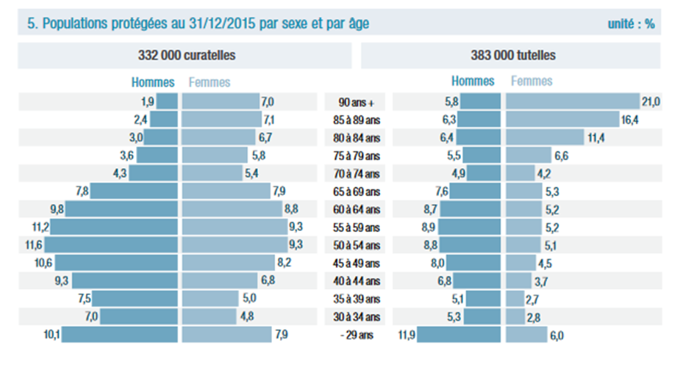

Source : Ministère de la Justice/SG /SDSE/exploitation statistique du Répertoire Général civil
Les informations relatives à la zone d’habitation (rurale ou urbaine), au lieu de résidence et au statut socioéconomique ne sont pas disponibles.

Annexe 3

Répartition des élèves en situation de handicap par niveau (année scolaire 2018-2019)
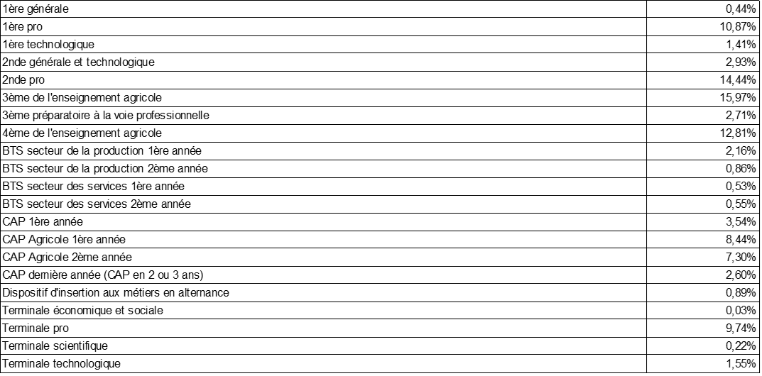

Source : Ministère de l’Education nationale et de la Jeunesse
Répartition des élèves en situation de handicap dans l’enseignement agricole selon la nature des troubles (2017-2018) :

Nature des troubles | Nombre d’élèves
Troubles auditifs | 104
Troubles du langage et de la parole | 1 204
Troubles du psychisme | 601
Troubles intellectuels ou cognitifs | 744
Troubles moteurs | 284
Troubles viscéraux | 38
Troubles visuels | 45
Plusieurs troubles associés | 378
Autres troubles | 171
Total | 3 569

Source : Ministère de l’Agriculture et de l’Alimentation

